1. 在YooAsset工具中,检查资源的分类规则:

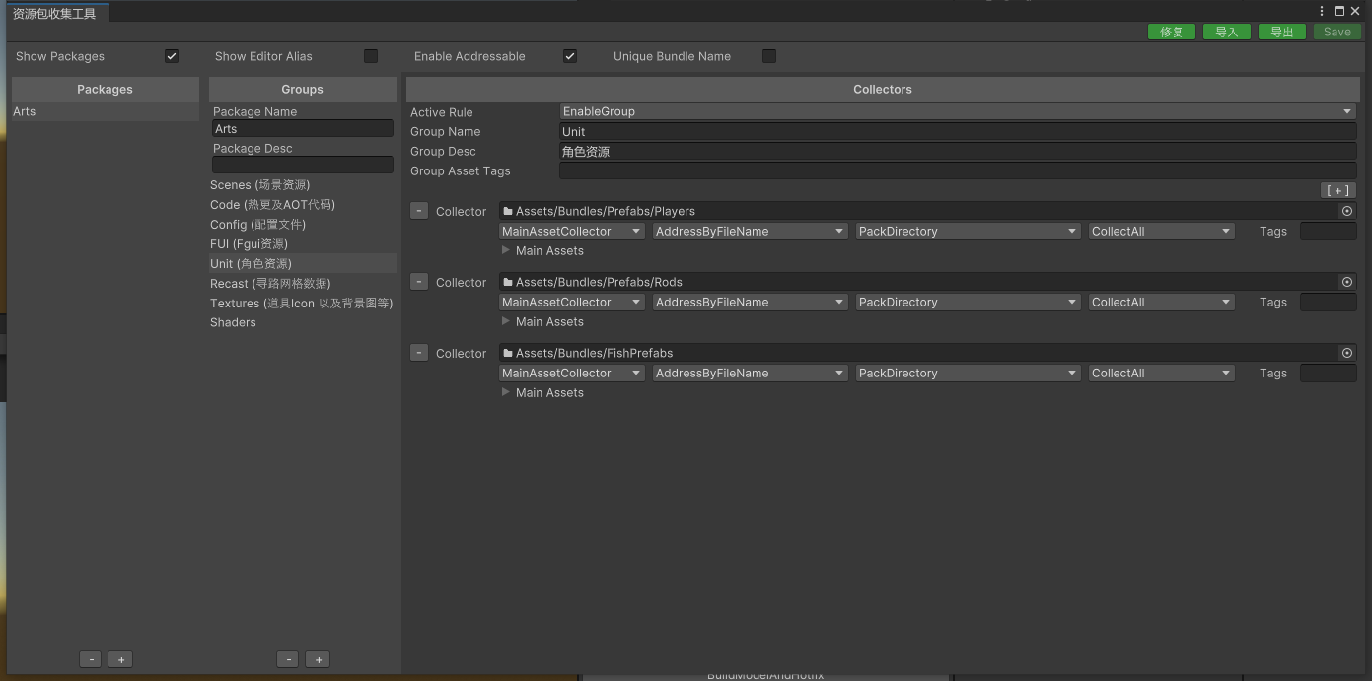

确保使用代码加载的资源对象, 都有分类收集. 其依赖资源会自动加载,因此无需额外添加.

1. 点击BuildTools/1. Build Hotfix And AOT, 编译并处理项目内的热更代码资源. 如果报错提示开启了自动编译宏, 则稍等1分钟再次点击.
2. 点击BuildTools/2. GenerateAll 生成Hybrid插件的相关数据,并处理link.xml 信息.
3. 打开 YooAsset / AssetBundle Builder 界面, 点击构建按钮, 构建项目ab资源.

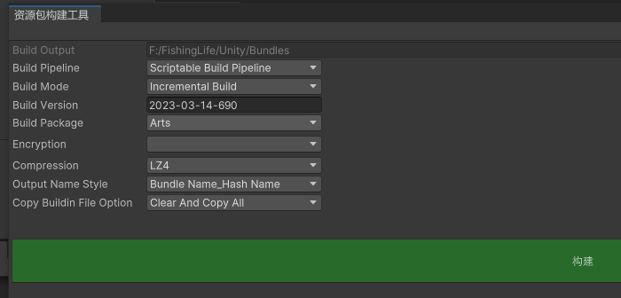

1. 在BuildSettings 界面点击Build 按钮, 打包APK.